**Продолжаем подготовку цветов, и делаем лепестки для нашего ободка, так, как учились ранее.**

**Алгоритм работы:**

1. Для изготовления розочки нам потребуется 2 листа фоамирана сиреневого и зеленого цвета, утюг для нагревания фоамирана, клеевой пистолет, линейка, ножницы.

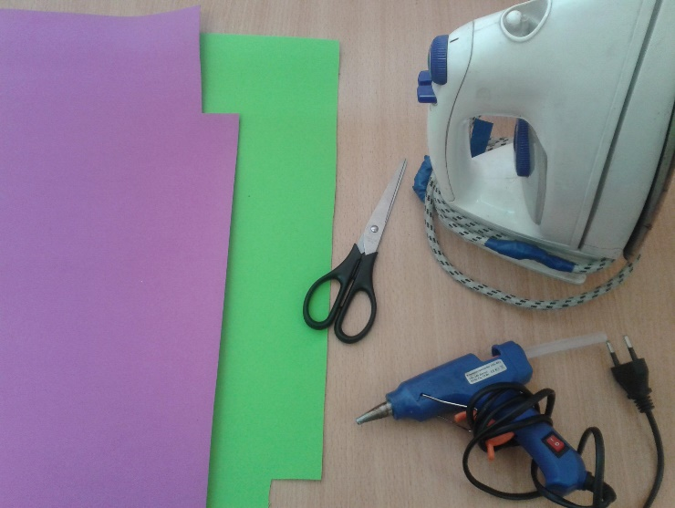

1. Берем сиреневый фоамиран и при помощи линейки отмечаем полоски 3см, а длина полоски в моем случае составила 44 см. Одну полоску нужно разрезать на квадратики, вторую на прямоугольники и третью на прямоугольники только чуть подлине.

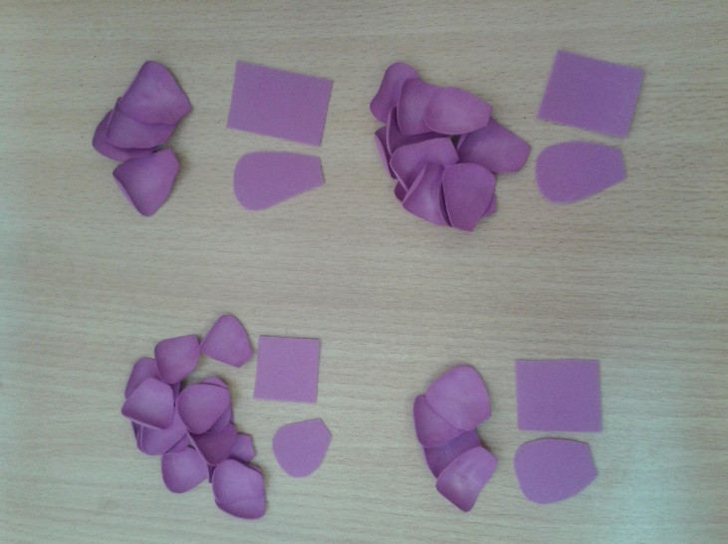

1. Чтобы получить лепестки, нужно из квадратиков и прямоугольников вырезать форму лепестка, как на картинке. После того, как все лепестки будут вырезаны, прикладываем их по одному к утюгу, после нагревания лепесток немного нужно вытянуть и придать ему нужную форму, которую вам нужно.
2. Теперь можно приступить к сбору цветка. Нам нужно сделать сердцевину, для этого мы отрежем прямоугольник из фоамирана 8см длиной и 4 см. шириной. Сложим его пополам и скрутим, фиксируя край клеевым пистолетом.

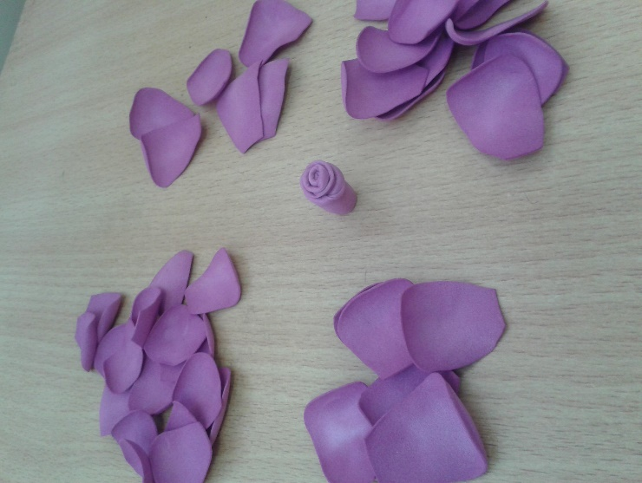

1. К сердцевине по одному начиная с самых маленьких приклеиваем лепестки. Тем самым формируя нужный объем.

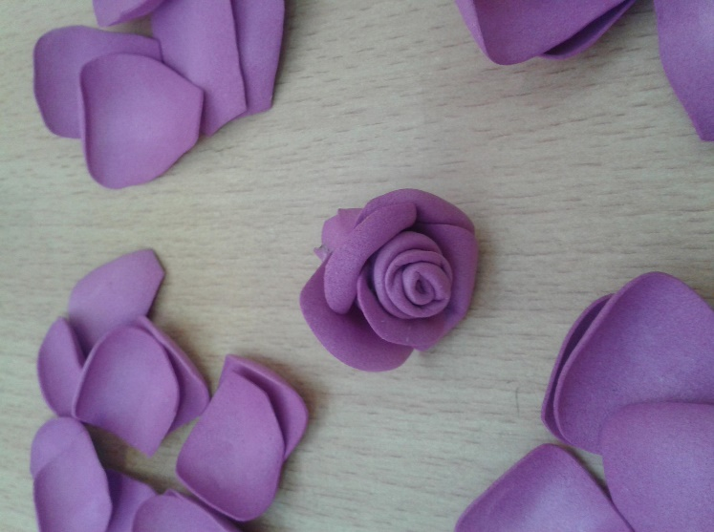

1. Когда роза нужного размера сделана, приступаем к листочкам. Из зеленого фоамирана вырезаем 3-4 небольших прямоугольника примерно шириной 3-4 см. в зависимости от размера цветка. Из них вырезаем листочки. Прикладываем их к утюгу для нагревания, это поможет придать им немного изогнутую форму. И при помощи клеевого пистолета приклеиваем к цветку.

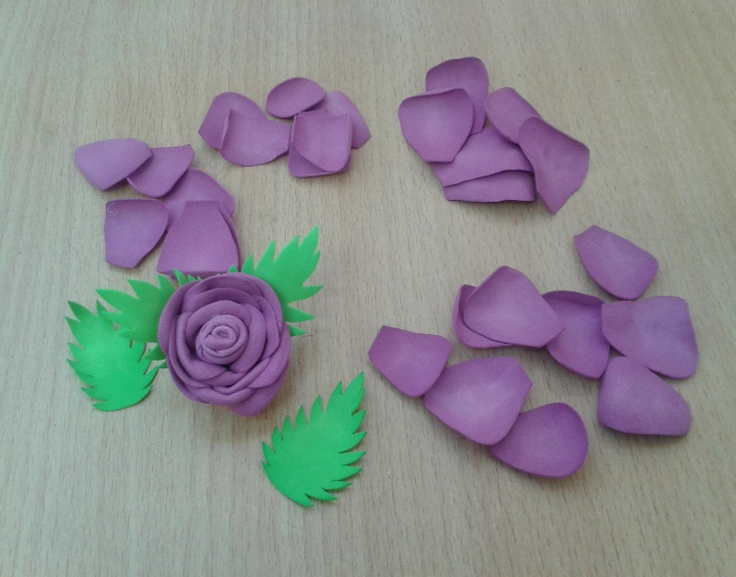

1. Таким образом, вы можете изготавливать розы разного размера, увеличивая количество и размер лепестков.

